SREDA,15.4.,4.S
PA ZAČNIMO !
MAT :
Namen ure :
Pisno deliti z ostankom
Uspešen bom, ko bom :
- Pisno delil z enomestnim številom in napravil preizkus (tudi z ostankom).
- Poimenoval člene posameznih računskih operacij.
- Uporabil računske operacije pri reševanju besedilnih nalog.
- Rešil problem, ki zahteva zbiranje in urejanje podatkov, njihovo predstavitev ter branje in interpretacijo

Upam, da med prazniki nisi pozabil vsega, kar si se naučil prejšnji teden. Če si, si še enkrat oglej posnetke razlage. Najdeš jih v spletni učilnici. Danes bomo dodali še deljenje s končnim ostankom. Za lažje razumevanje ti spet ponujam posnetek :
https://www.youtube.com/watch?v=I2uo6AFXC9c
Sedaj si v svoj zvezek napiši naslov PISNO DELJENJE Z OSTANKOM
Prepiši naslednja primera :
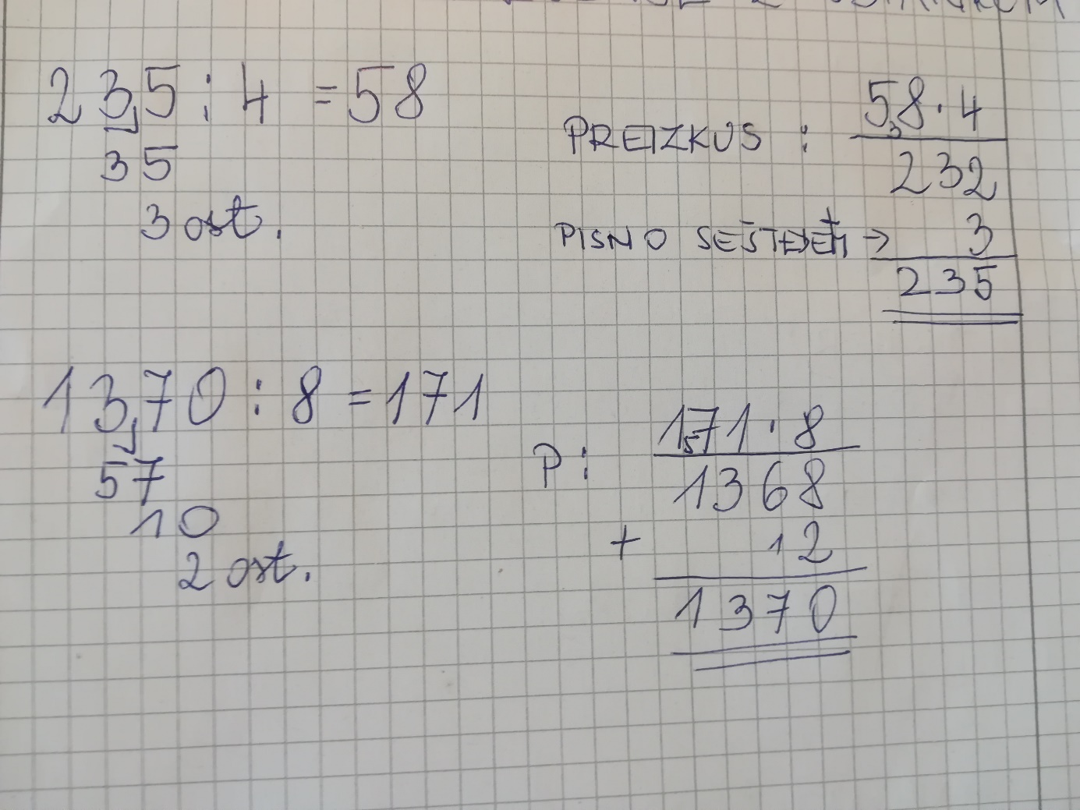
Sedaj si odpri Dz na st.81. Račune pri nalogi 1 piši v okvirček in podpisuj po postopku. Nadaljuj z nalogami na strani 82.
Sedaj boš naučeno znanje uporabil še pri besedilnih nalogah na strani 80 in 83. Ne pozabi ! Preberem, podčrtam, napišem račun , izračunam, napišem odgovor v celi povedi !

MALO SE PRETEGNI, POPIJ KOZAREC VODE, KAKŠNO JABOLKO.
SLJ :
Namen ure :
Kako izrekamo in pišemo opravičilo
Uspešen bom, ko bom :
- Izrekal opravičilo na razne načine.
Bral, razumel in vrednotil ter povzemal neuradna opravičila
Pisal neuradno zasebno opravičilo.
Upošteval okoliščine in načela pisanja opravičila.
Sem kritični do svojega ravnanja in sporazumevanja ter do ravnanja in sporazumevanja drugih ljudi.
oblikoval besedilo z računalnikom in si elektronsko dopisoval

Katere so že pomembne besede v življenju ? Prosim, hvala, o….. Si ugotovil ? Oprosti seveda.
Danes se boš spoznaval z opravičilom, ki ga boš bral in tudi pisal. Odpri si Dz na st.88.
Preberi izjave v oblačkih in odgovori na vprašanja na st. 89. Seveda pa se lahko opravičimo tudi z dejanji. Poglej prvo sliko še enkrat. Kako se je opravičil fant ?
Nalogo 4 se lahko igraš s kakšnim družinskim članom.
Sedaj si odpri na strani 92. Nalogo 1 naredi v mislih. Nato se loti naloge 2 in 3 pisno. Tudi spodnja vprašanja. Nalogo 4 napiši na računalnik in mi jo pošlji. Reši še nalogo 5 in dopolni rumeno polje. Spodnje rumeno polje si prepiši v svoj zvezek z rdečo.

